Памятка родителям
"Адаптация пятиклассников к новым условиям обучения"

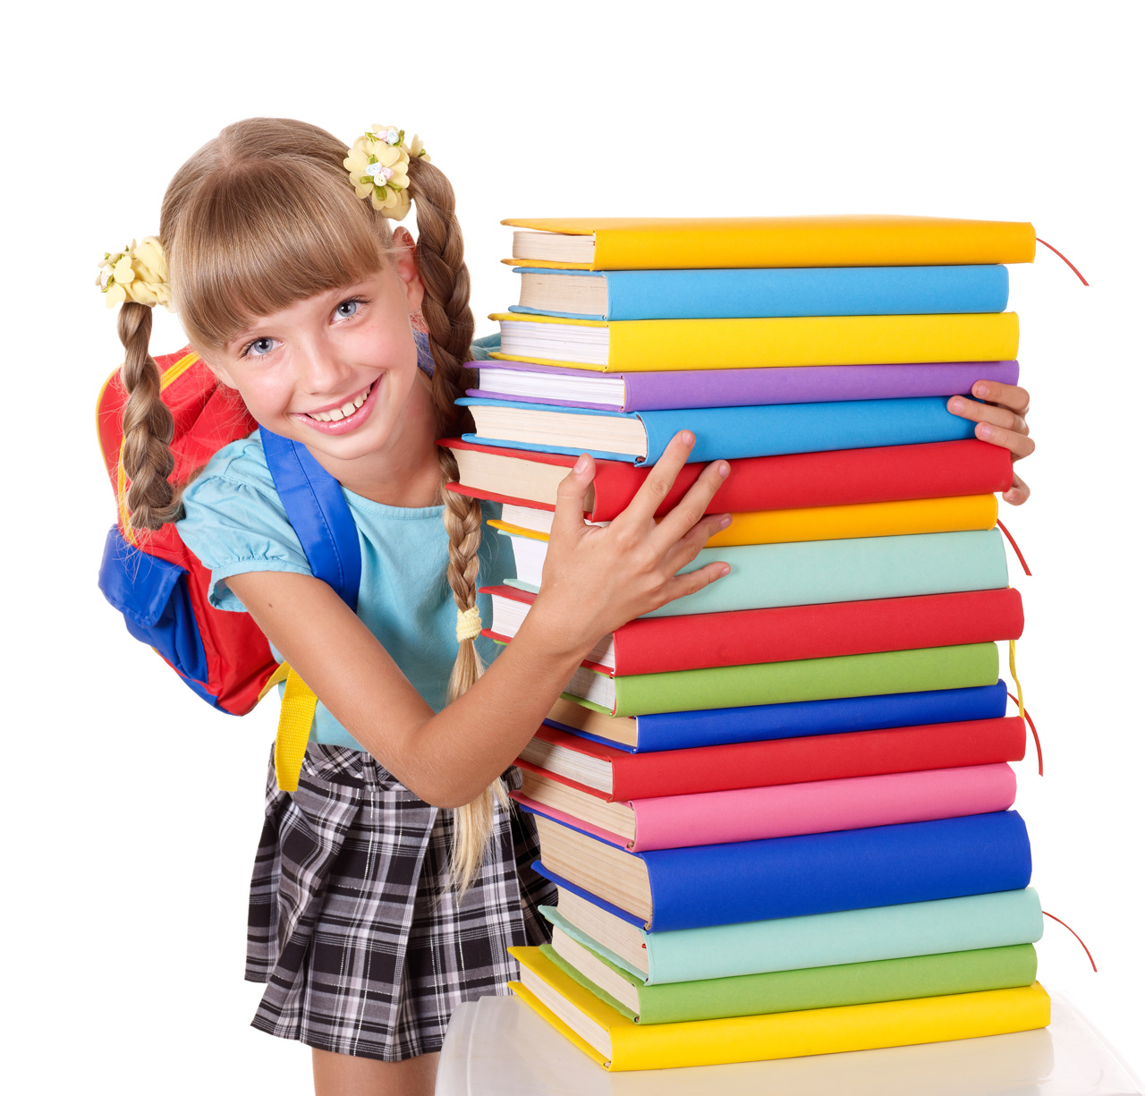

Чем можно помочь
1. Первое условие школьного успеха пятиклассника — безусловно принять ребенка, несмотря на те неудачи, с которыми он уже столкнулся или может столкнуться.
2. Создать условия для развития самостоятельности в поведении ребенка. У пятиклассника непременно должны быть домашние обязанности, за выполнение которые он отвечает.
3.Несмотря на кажущуюся взрослость, пятиклассник нуждается в ненавязчивом контроле со стороны родителей, поскольку не всегда может сам сориентироваться в новых требованиях школьной жизни.
4. Для пятиклассника учитель – уже не такой непререкаемый авторитет, как раньше, и в адрес учителей могут звучать критические замечания. Важно конструктивно обсудить с ребенком причины его недовольства, поддерживая при этом авторитет учителя.
5. Пятикласснику уже не так интересна учеба сама по себе, многим в школе интересно бывать потому, что там много друзей. Важно, чтобы у ребенка была возможность обсудить свои школьные дела, учебу и отношения с друзьями в семье, с родителями.
6. Если вас, что-то беспокоит в поведении ребенка, постарайтесь, как можно скорее встретиться и обсудить это с классным руководителем или психологом.
7.Основными помощниками родителей в сложных ситуациях являются терпение, внимание и понимание. Постарайтесь создать благоприятный климат в семье для ребенка.
Способы преодоления тревожности:
Не сравнивайте ребенка с окружающими.
Доверяйте ребенку.
Чаще хвалите его, но так, чтобы он знал, за что.
Пример:
Слова поддержки:
❖ Зная тебя, я уверен, что ты все сделал, хорошо.
❖ Ты делаешь это очень хорошо.
❖ У тебя есть некоторые соображения по этому поводу? Готов ли ты начать?
❖ Это серьезный вызов. Но я уверен, что ты готов к нему.

Демонстрируйте образцы уверенного поведения, будьте во всем примером ребенку.
Не предъявляйте к ребенку завышенных требований.
Будьте последовательны в воспитании ребенка. Не запрещайте без всяких причин того, что разрешали раньше.
- Старайтесь делать ребенку меньше замечаний.
Пример:
Слова разочарования:
❖ Зная тебя и твои способности. Я думаю. Ты смог бы сделать это гораздо лучше.
❖ Эта идея никогда не сможет быть реализована.
❖ Это для тебя слишком трудно, поэтому я сам это сделаю.

Используйте наказание лишь в крайних случаях.
Не унижайте ребенка, наказывая его.
Общаясь с ребенком, не подрывайте авторитет других значимых взрослых людей. Например, нельзя говорить ребенку: «Много ваша учительница понимает, лучше меня слушай!».
Помогите ему найти дело по душе.

Главный воспитательный метод – личный пример и совместная деятельность, а не критика и наказания.

